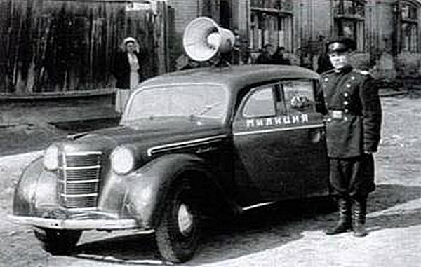
03-080 Москвич-400-420/401-420 4х2 4-дверный заднеприводный седан Отдела по Регулированию Уличного Движения, ОРУД МВД, со звукоусилительной станцией, мест 3, полный вес 1.2 тн, МЗМА-400/401 23/26 лс, 90 км/час, Мастерские МВД 1950-е г.

30 декабря 1925 года Моссоветом создается Отдел регулирования уличного движения (ОРУД), который в 1932 году становится общегосударственной структурой. Сотрудники ОРУД обеспечивали безопасность и правопорядок на дорогах, в том числе в качестве постовых-регулировщиков несли службу на самых напряженных перекрестках, пока те не стали оснащать светофорами. Несколько лет ОРУДы выполняли всю связанную с автомобилями работу, т.е. не только обеспечивали безопасность на дорогах, но и занимались регистрацией машин, выдачей водительских удостоверений, проводили техосмотры и т. д. Однако 3 июля 1936 года СНК СССР принял «Положение о Государственной автомобильной инспекции (ГАИ) Главного управления рабоче-крестьянской милиции НКВД СССР». С этого момента административно-технической работой занималась ГАИ, а ОРУДы вновь сосредоточились только на регулировании движения и обеспечении его безопасности. Подобное разделение просуществовало вплоть до 1961 года, когда ОРУД сделали подразделением ГАИ, а в 1969 году разрозненные силы дорожного надзора были реорганизованы в ДПС в составе ГАИ. Права и обязанности орудовцев менялись по мере конкретизации законодательной базы. ПДД постоянно уточнялись и ужесточались. В 1936 году появились единые для всей страны обязательные водительские «права» – «Удостоверение шофера», которые выдавались органами внутренних дел. Уже к концу 40-х годов в обязанности сотрудников ОРУДа входило не только регулирование движения «на местах», но и «летучее патрулирование» дорог и улиц, профилактическая проверка документов и транспорта, словом, все то, что присуще современной ДПС.
До войны самым распространенным транспортным средством орудовцев были мотоциклы. После войны автопарки ОРУДа пополнили: трофейная и ленд-лизовская техника и «демобилизованные» ГАЗ-67, затем «Победы» и «Москвичи-400», ГАЗ-69 и «Москвичи» второго поколения, а также 21-е «Волги».
Автомобили «Москвич-400-420» и «Москвичи-401-420», поступавшие на службу в ОРУД, ничем не отличались от стандартных машин, за исключением «средств голосового оповещения». Первые автомобили даже не имели специальной окраски. Лишь 31 декабря 1953 года вышел приказ МВД СССР №266 «О специальной окраске оперативных легковых автомобилей органов милиции», согласно которому автомобили и мотоциклы органов внутренних дел должны были окрашиваться в темно-синий цвет с красной полосой и иметь надпись «Милиция». Стандарт на окраску специальных автомобилей продержался до 1962 года, когда на смену основному темно-синему цвету пришел бирюзовый. Но даже после этого старые машины не спешили перекрашивать, и почти все милицейские «Москвичи» первого поколения дослужили до списания в своей первоначальной «униформе».
На крышах некоторых милицейских автомобилей, над ветровым стеклом, устанавливалась обычная фара из белого матового стекла (промаркированная красной буквой «А», Во время оперативного выезда эта фара работала в мигающем режиме, чем привлекала внимание прохожих и сообщала другим участникам движения о том, что данный автомобиль имеет право отступать от правил при проезде перекрестков и нарушать установленный скоростной режим.
В прямую обязанность инспекторов ОРУД входила пропаганда Правил дорожного движения, особенно среди пешеходов, которые так и норовили перейти улицу в неположенном месте, благо интенсивность самого движения оставалась невысокой. Для этих целей на крышах машин ОРУД устанавливались огромные «колокольчики» громкоговорителей, которые были хорошо заметны издалека – это и был лучший опознавательный элемент транспорта ОРУД. В послевоенные годы это была весьма своеобразная форма профилактики порядка на дорогах. Наиболее оживленные улицы патрулировали машины, оснащенные громкоговорителями, и милиционеры «одергивали» нарушителей ПДД прямо из-за «баранки».

Техническая характеристика «Москвич-400-420» (в скобках отличающиеся данные по «Москвичу-401-420»)
Число мест: | 4
Максимальная скорость | 90 км/час
Расход топлива при скорости 30-50 км/час | 8 л/100 км
Электрооборудование | 6 V
Аккумуляторная батарея | 3СТЭ-65 (3СТЭ-60)
Генератор | Г-28, 6V, 18A, 100W  позже Г-29 и Г-22
Реле-регулятор | ЦБ4118 или РС28
Стартер | Bosch (до 07. 1947) позже СТ-28 и СТ-28Б
Прерыватель-распределитель | Р-28 (Р-34)
Свечи зажигания | НА-11/10А (А-11У)
Размер шин | 5.60-16
Вес автомобиля в снаряженном состоянии:
без нагрузки общий | 855 кг
с нагрузкой 4 человека общий | 1155 кг
на переднюю ось | 540 кг
на заднюю ось | 615 кг
Дорожные просветы:
под передней осью | 200 мм
под задней осью | 200 мм
Наименьший радиус поворота:
по колее переднего наружного колеса | 6.0 м
внешний - по наиболее выступающей части | 6.3 м
Подвеска передняя: независимая, пружинная, с продольными рычагами,
амортизаторы гидравлические, одностороннего действия
Подвеска задняя: зависимая, на продольных полуэллиптических рессорах
амортизаторы гидравлические одностороннего действия
Рулевой механизм: глобоидальный червяк и двухгребневый ролик, передаточное отношение — 15
Тормоз ножной: колодочный, на все колеса с гидравлическим приводом
Тормоз ручной: колодочный, на задние колеса с механическим приводом
Сцепление: однодисковое, сухое с гасителем крутильных колебаний
Коробка передач: механическая, трехступенчатая, двухходовая, без синхронизаторов
Передаточные числа трехступенчатой коробки передач:
I — 3,56; II — 1,73; III — 1,00; задний ход — 4,44
(I — 3,53; II — 1,74; III — 1,00; задний ход — 4,61)

Двигатель
МЗМА-400 (401), карбюраторный, 4-тактный, 4-цилиндровый, рядный, нижнеклапанный
Диаметр цилиндра | 67,5 мм
Ход поршня | 75 мм
Литраж двигателя | 1074 см3
Степень сжатия | 5,8 (6,2)
Число клапанов | 8
Порядок работы цилиндров двигателя | 1-3-4-2
Карбюратор: К-24, позже К-24А, К-25 и К-25А
Максимальная мощность: 23 л. с. при 3600 об/мин (26 л. с. при 4000 об/мин)
Максимальный крутящий момент: 55 Нм при 2000 об/мин (58 Нм при 2200 об/мин)

